註冊組通知 110.8.30

請同學拿到註冊單後，先確認[減免類別]是否正確，
若是對於[減免類別]有疑義，請先不要繳費，
帶著註冊單，親自到註冊組找秀芬組長進行確認。

說明:
- 減免類別分為：
減免類別名稱 | 減免身分說明 | 學費 | 雜費
一般生(附圖1) | 一般生 | 6240 | 1740
148萬元以下(附圖2) | 148萬元以下免納學費 | 0 | 1740
低收 | 低收入戶 | 0 | 0
中低收+148萬 | 中低收，年收入在148萬內 | 0 | 696
重度 | 身心障礙人士子女(極重度/重度) | 0 | 0
中度+148萬 | 身心障礙人士子女(中度)，年收入在148萬內 | 0 | 522
輕度 | 身心障礙人士子女(輕度)，年收入在220萬內 | 3744 | 1044
輕度+148萬 | 身心障礙人士子女(輕度)，年收入在148萬內 | 0 | 1044
特殊境遇子女+148萬 | 特殊境遇子女，年收入在148萬內 | 2496 | 696
清寒優秀前三名 | 清寒優秀前三名(高一新生不能申請) | 0 | 0
原住民 | 原住民 | 0 | 0
就學貸款+148萬 | 申請就學貸款及免學費148萬 | 0 | 可貸

一般生(附圖1)
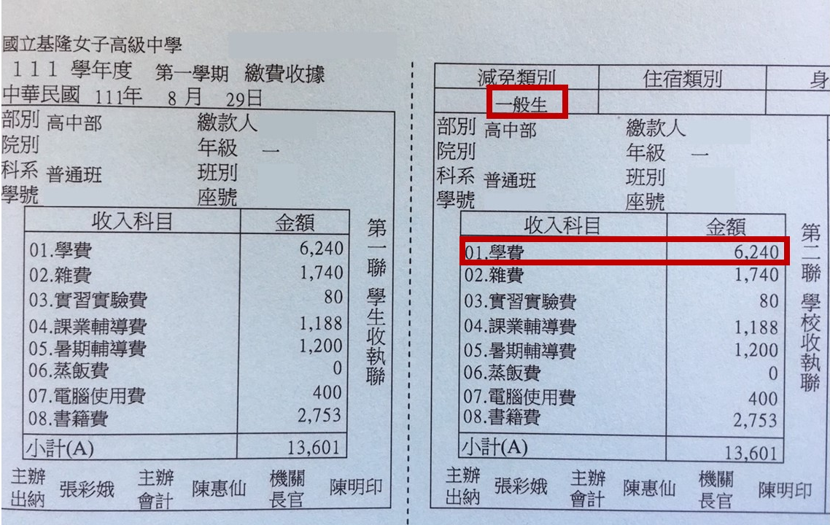

148萬元以下(附圖2)
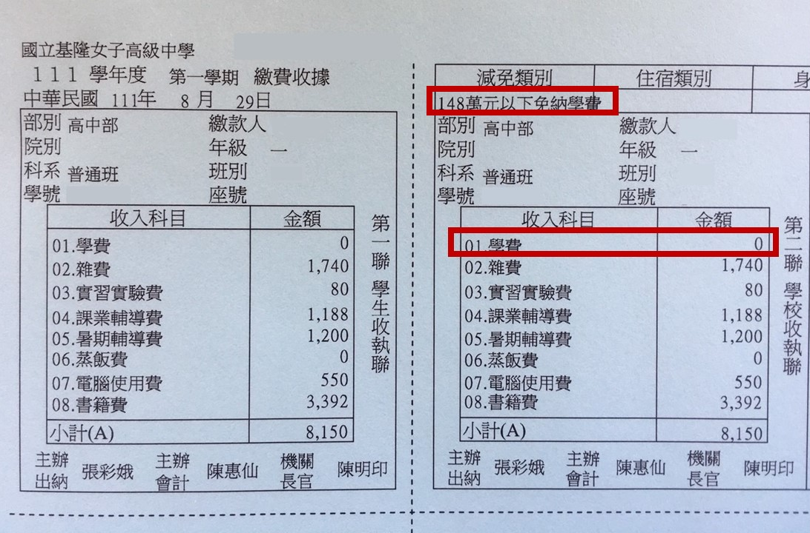

- 高二高三的減免類別是依據同學在110年5月進行的申請結果，高一同學則是依據新生線上表單填寫的狀態進行身分認定。
- 若同學想補申請【免學費】或是【特殊身分減免】，請於110年9月13日以前，請帶著未繳費的註冊單及紙本申請表單(需檢附戶籍謄本記事，免附財稅證明)至教務處註冊組繳交。申請表亦可自行下載https://reurl.cc/xQa5yE
- 校方會先依照同學提出的減免類別計算就學費用，若未通過該類別的認證，則會在期中進行相關費用補繳。

